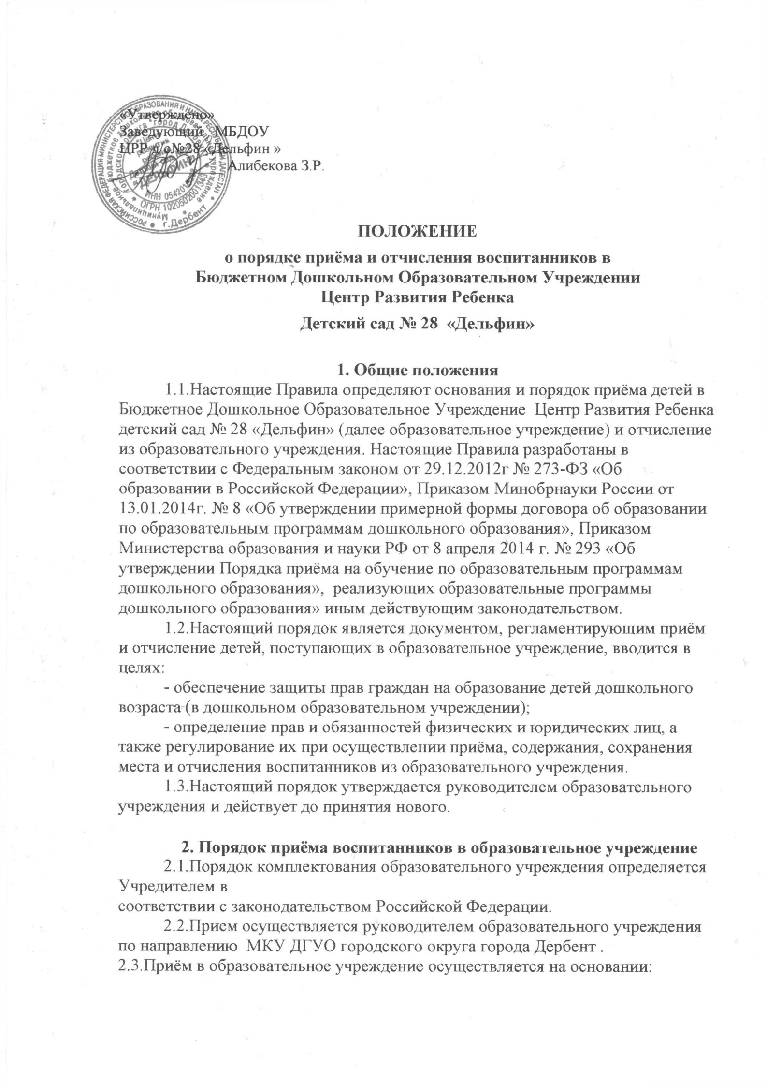

- медицинского заключения, для приёма в образовательную организацию при подаче заявления о приёме ребёнка:
- родители (законные представители) детей, проживающих на закреплённой территории, для зачисления ребёнка в образовательную организацию дополнительно предъявляют оригинал свидетельства о рождении ребёнка или документ, подтверждающий родство заявителя (или законность представления прав ребёнка), свидетельство о регистрации ребёнка по месту жительства или по месту пребывания на закреплённой территории и документ, содержащий сведения о регистрации ребёнка по месту жительства или по месту требования.
Копии предъявляемых при приёме документов хранятся в образовательной организации на время обучения ребёнка.
- заявления одного из родителей (законного представителя).
-документов, удостоверяющих личность одного из родителей (законных представителей).
2.4 На каждого ребёнка, зачисленного в Учреждение, заводится личное дело, в котором хранятся все сданные документы
2.5.Прием и зачисление ребенка в Учреждение оформляется приказом руководителя Учреждения.
2.6.Количественный состав групп (наполняемость) устанавливается в соответствии с санитарно-эпидемиологическими правилами и нормативами для дошкольных учреждений.
2.7.При приеме детей руководитель Учреждения (или его заместитель) обязаны ознакомить родителей (законных представителей) с:
- Уставом Учреждения
- Лицензией на право образовательной деятельности
- Настоящим Положением о порядке приема детей в учреждение
- Образовательными программами и другими документами, регламентирующими организацию и осуществление образовательной деятельности, прав и обязанностей воспитанников,
Копии указанных документов, информация о сроках приема документов размещаются на информационном стенде Учреждения и на официальном сайте образовательной организации в сети Интернет. Факт ознакомления родителей (законных представителей) ребенка с указанными документами фиксируется в заявлении о приеме в образовательную организацию и заверяется личной подписью родителей (законных представителей) ребенка
2.8.Взаимоотношения между Учреждением и родителями (законными представителями) регулируется договором, включающим в себя взаимные права, обязанность и ответственность сторон, возникающие в процессе обучения, воспитания, развития, присмотра, ухода и оздоровления детей; длительность пребывания ребенка в Учреждении, а также расчет платы, взимаемой с родителей (законных представителей) за содержание ребенка в Учреждении.
Подписание договора является обязательным для обеих сторон.
2.9.Родители (законные представители) имеют право на получение компенсации части родительской платы со дня зачисления ребенка в Учреждение( если семья малоимущая), реализующего основную образовательную программу дошкольного образования, и по день его отчисления из Учреждения включительно.
Компенсация части родительской платы за второго и последующих детей в учреждении составляет:
- 20 % размера внесенной родителями фактически взимаемой платы за содержание ребенка в Учреждении – на первого ребенка;
- 50 % размера внесенной родителями фактически взимаемой платы за содержание ребенка в Учреждении – на второго ребенка;
- 70 % размера внесенной родителями фактически взимаемой платы за содержание ребенка в Учреждении – на третьего и последующих детей.
2.10.Родители (законные представители) имеют право на получение льгот по родительской плате за содержание ребенка в Учреждении, согласно представленным документам (опекаемые дети и дети-инвалиды).

3. Участники образовательного процесса
при приеме и отчислении воспитанников и их полномочия
3.1.Участниками образовательного процесса при приеме и отчислении воспитанников Учреждения являются:
- Администрация Учреждения (в лице заведующего)
- Родители (законные представители) детей
3.2.Родители (законные представители) имеют право:
- возможность ознакомления с ходом образовательного процесса;
- защиту прав и интересов детей;
- присутствие в группе, которую посещает ребенок, на условиях, определенных в договоре между Учреждением и родителями (законными представителями);
- участие в работе педагогического совета Учреждения с правом совещательного голоса;
- досрочное расторжение договора между Учреждением и родителями (законными представителями) на условиях, определенных договором между Учреждением и родителями (законными представителями);
- доброжелательное и тактичное отношение работников Учреждения.
3.3.Родители (законные представители) обязаны:
- выполнять Устав Учреждения;
- соблюдать условия договора между Учреждением и родителями (законными представителями);
- вносить плату за содержание ребенка в Учреждении в установленном для конкретной семьи размере в срок, указанный в договоре между Учреждением и родителями (законными представителями);
- взаимодействовать с Учреждением по всем направлениям;
- уважать честь и достоинство работников Учреждения.
3.4.Администрация Учреждения (в лице заведующего) имеет право:
- формировать контингент воспитанников в соответствии с лицензией, Уставом, порядком, определенным Учредителем.
3.5.Администрация (в лице заведующего) обязана:
- выполнять Устав Учреждения;
- соблюдать права всех участников образовательного процесса.

4. Порядок отчисления ребенка из учреждения
4.1.Отчисление ребенка может происходить в следующих случаях:
1) в связи с завершением обучения в Учреждении;
2) досрочно по следующим основаниям:
- по инициативе родителей (законных представителей) ребенка, в том числе в случае перевода ребенка для продолжения освоения образовательной программы в другую организацию, осуществляющую образовательную деятельность;
- в случае установления нарушения порядка приема в Учреждение, повлекшего его незаконное зачисление в Учреждение;
- по обстоятельствам, не зависящим от воли родителей (законных представителей) ребенка и Учреждения, в том числе в случае ликвидации Учреждения.
4.2.Перевод воспитанников в другое учреждение осуществляется по согласованию между руководителями с письменного согласия родителей (законных представителей).
4.3.Отчисление ребенка из Учреждения оформляется приказом руководителя по Учреждению.
4.4.Сохранение места в Учреждении за воспитанником гарантировано в следующих случаях:
- болезнь ребенка;
- пребывание в условиях карантина;
- прохождение санаторно-курортного лечения;
- отпуск родителей (законных представителей) не более чем 75 календарных дней;
- в летний период, вне зависимости от отпуска родителей (законных представителей), без оправдательного документа.

